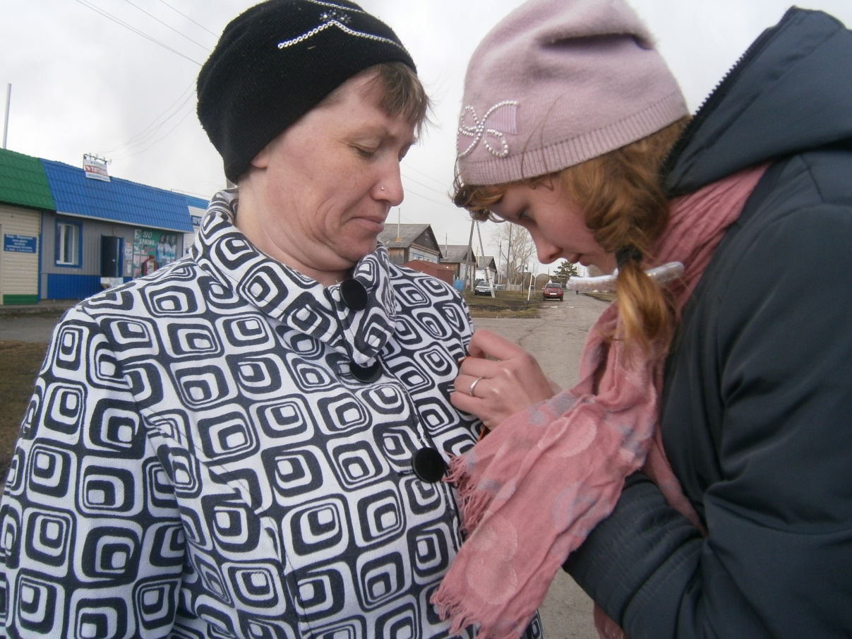

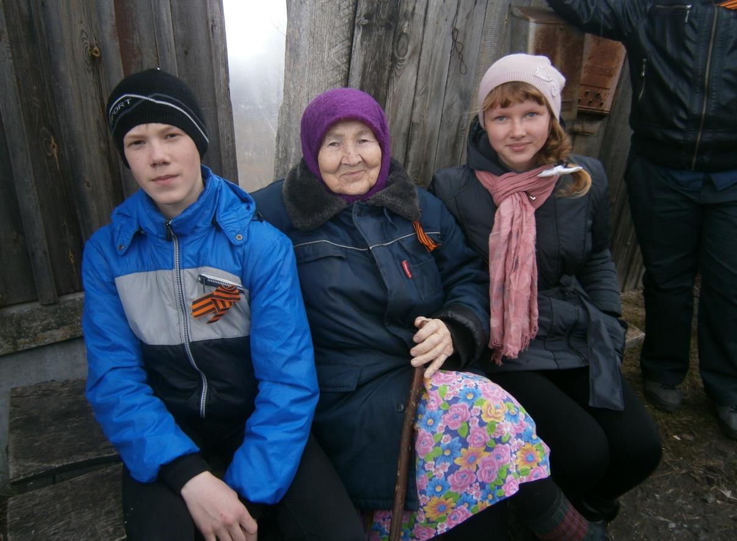

## Акция «Георгиевская ленточка»

## 22 апреля стартовала Акция «Георгиевская ленточка». Волонтёры нашей школы активно включились в работу. В течение дня они раздали жителям села около 50 ленточек.

**Пресс-центр школы «Ровесник»**

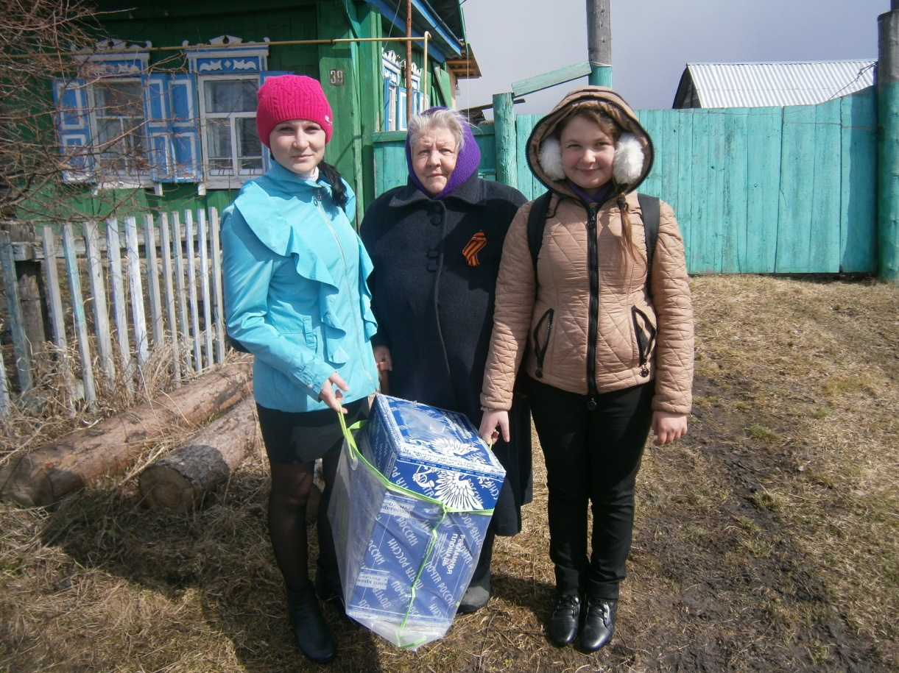

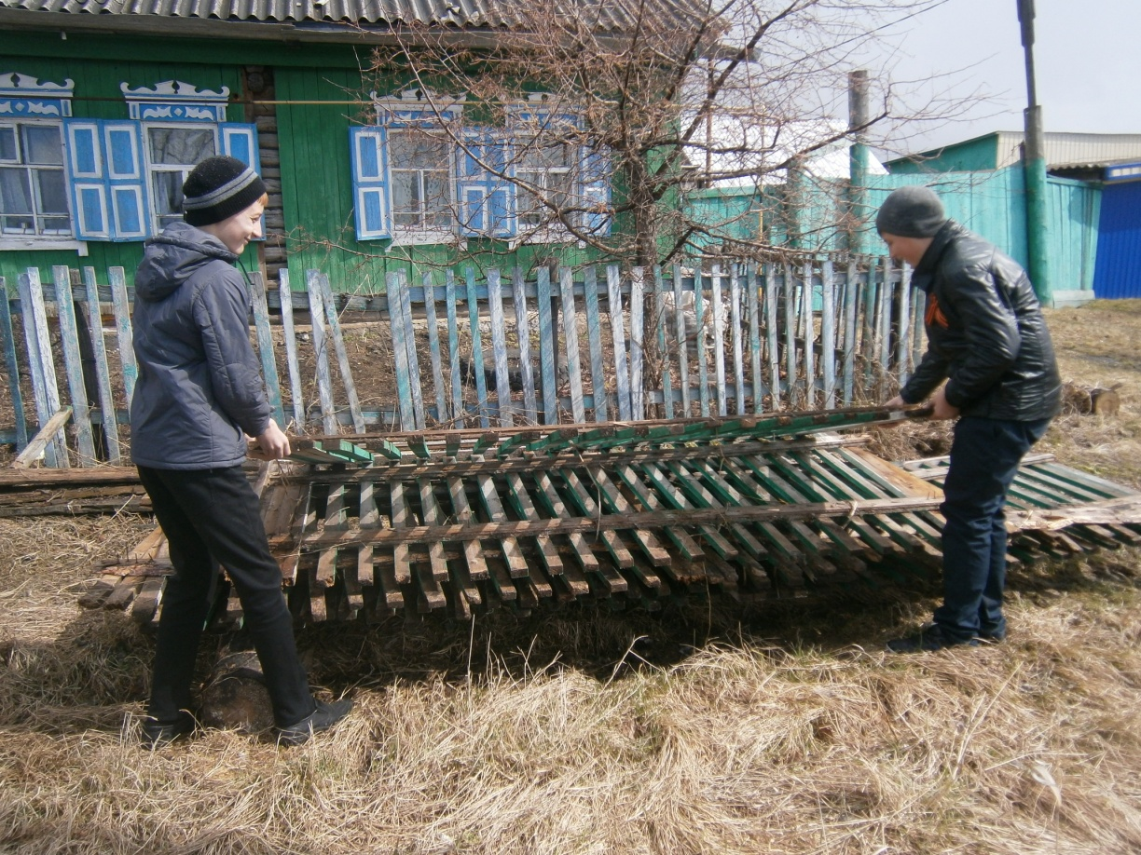

## Тимуровский отряд «Содружество»

## Накануне праздника весны и труда, 1 мая, тимуровский отряд вышел на помощь престарелым жителям села. У мальчиков -чисто мужская работа, у девочек – чуть полегче. Бабушки довольны.

**Пресс-центр школы «Ровесник»**